**计算机接口实验报告**

实验一：无条件输出端口的构成与地址译码

**一、电路图**

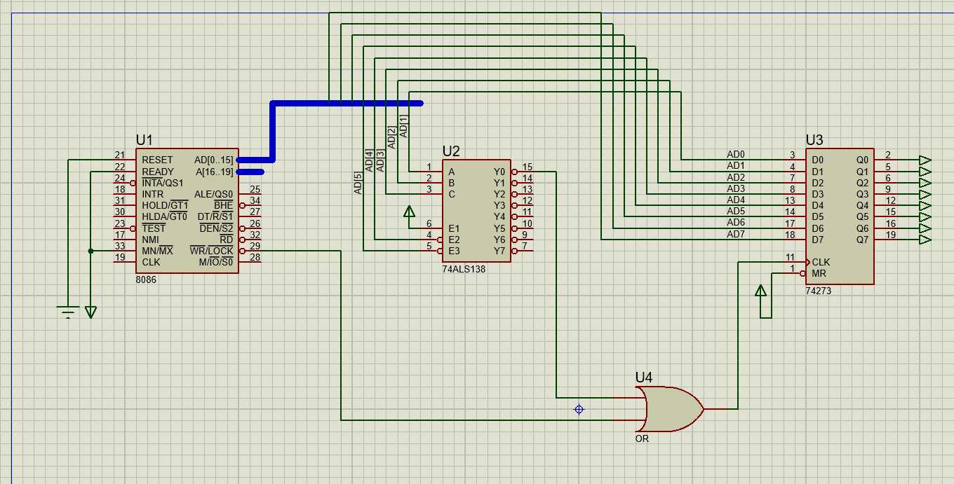

**二、实验内容**

**①地址译码电路**

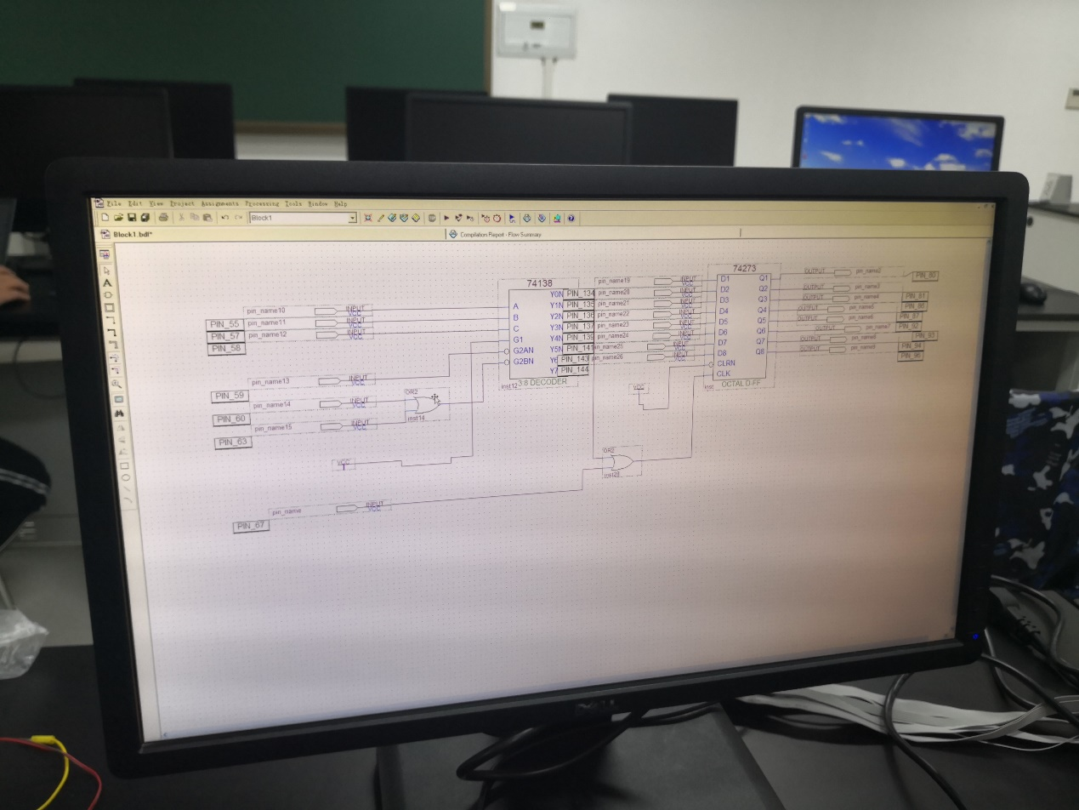

**②实验板的线路接法**

将电路图中的74138的输入分别接到实验板上的PIN55、PIN57、PIN58、PIN59、PIN60、PIN63,再将其用八股导线连接到试验箱的XA1-XA7；

将电路图中的IOW接到实验板上的PIN67，随后再将其接到试验箱上的IOW端口；

将电路图中74273的输入接到实验板上的PIN134、PIN135、PIN136、PIN137、PIN139、PIN141、PIN143、PIN144上，再用八股导线将其连接到试验箱上的XD1-XD7上；

将电路图中74273的输出接到实验板上的PIN80、PIN81、PIN86、PIN87、PIN92、PIN93、PIN94、PN96上，再用八股导线将其连接到试验箱上的LED上。

**③输出数据至端口的程序段**

1. #include<stdio.h>
2. #include<stdlib.h>
3. #include<conio.h>
4. #include<bios.h>
5. #include<ctype.h>
6. #include<process.h>
7. **void** main()
8. {
9. outp(0x3002,0x00);
10. }

**④让LED等呈规律性变化的程序段**

1. #include<stdio.h>
2. #include<stdlib.h>
3. #include<conio.h>
4. #include<bios.h>
5. #include<ctype.h>
6. #include<process.h>
7. **void** main()
8. {
9. **long** i,k;
10. **for**(i=0;1;i++)
11. {
12. **if**(i>=256)
13. i-=256;
14. **for**(k=0;k<10000000;k++);
15. outp(0x3002,0x00+i );
16. }
17. }

**三、实验结果**

图片走丢了，只拍了译码电路，没有拍试验箱接线和最后的结果。